

2012.7.12
苯酚丙酮市场周报告

责任编辑：向超
电 话： 86-010-58303554
传 真：86-010-58303388
编辑邮箱：sunwj@chinaccm.com /xchao@chinaccm.com
地址：北京市朝阳区高碑店盛世龙源12号楼（邮编：100022）

目录
一、国际原油 2
二、纯苯市场一周评述 3
2.1.国内纯苯市场一周价格 3
2.2．国内纯苯市场动态 3
三、苯酚周报 3
3.1苯酚国际市场 3
3.2苯酚国内市场 4
3.2.1本周苯酚生产厂家出厂价格 4
3.2.2本周苯酚区域价格 4
3.2.3高桥石化苯酚价格走势对比图 5
3.2.4苯酚华东市场价格走势图 5
3.3苯酚下游市场动态 6
3.3苯酚行情分析及后市展望 6
3.4.2013年5月苯酚进出口数据分析 7
四、丙酮周报 7
4.1丙酮国际市场 7
4.2丙酮国内市场 8
4.2.2本周丙酮生产厂家出厂价 8
4.2.3本周丙酮区域价格 8
4.2.4高桥石化丙酮价格走势图 9
4.2.5江苏丙酮市场价格走势图 9
4.3丙酮行情分析及后市展望 10
4.4.2013年5月丙酮进出口数据分析 10

一、国际原油
日期 | 产品名称 | 国家/地区 | 价格类型 | 价格单位 | WTI | 布伦特
2013-7-11 | 原油 | 世界 | 期货价 | 美元/桶 | 104.91 | 107.73
2013-7-10 | 原油 | 世界 | 期货价 | 美元/桶 | 106.52 | 108.51
2013-7-9 | 原油 | 世界 | 期货价 | 美元/桶 | 103.53 | 107.81
2013-7-8 | 原油 | 世界 | 期货价 | 美元/桶 | 103.14 | 107.43
2013-7-5 | 原油 | 世界 | 期货价 | 美元/桶 | 103.22 | 107.72

二、纯苯市场一周评述

2.1.国内纯苯市场一周价格
产品名称 | 地区 | 价格类型 | 2013-7-8 | 2013-7-9 | 2013-7-10 | 2013-7-11 | 2013-7-12
纯苯 | 华东 | 市场价 | 8850 | 8850 | 8850 | 8850 | 8950
纯苯 | 华北 | 市场价 | 8850 | 8850 | 8850 | 8850 | 8950
纯苯 | 华南 | 市场价 | 8850 | 8850 | 8850 | 8850 | 8950

2.2．国内纯苯市场动态
受国际原油价格及纯苯外盘价格上涨影响，周末纯苯市场价格稍有上扬，市场人士心态有所好转，低价货难寻。周末华东纯苯市场价格涨至8950-9000元/吨附近，但当前下游整体开工率有限，对纯苯市场支撑力度不强，预计短期国内纯苯涨幅有限。

三、苯酚周报

3.1苯酚国际市场
产品 | 地区 | 价格类型 | 7月10日 | 7月3日 | 涨跌 | 单位
苯酚 | 鹿特丹 | FOB | 1510-1515 | 1535-1545 | -75 | 美元/吨
苯酚 | 西北欧 | FD | 1220-1230 | 1220-1230 | -50 | 美元/吨
苯酚 | 美湾 | FOB | 1334-1356 | 1334-1356 | -38 | 美元/吨
苯酚 | 美国东海岸出罐价格 |  | 1565-1587 | 1565-1587 | 0 | 美元/吨
苯酚 | 中国 | CFR | 1364-1366 | 1369-1371 | -20 | 美元/吨
苯酚 | 东南亚 | CFR | 1479-1481 | 1484-1486 | -30 | 美元/吨

欧洲苯酚市场
苯酚工厂的生产率仍被密切关注。无现货供应和出价。原料苯的价格保持在230-240欧元/吨。市场并不期待8月份苯酚价格能有显著回暖。德国Domo和法国Novapex均计划进行工厂检修。由于技术故障，美西北生产商的部分客户尚待供货。目前对此尚无进一步消息。苯现货价格升至21.50美元/吨，上海至1,266.50美元/吨CIFARA。
美国苯酚市场
周二，美国苯酚现货市场较上周稳定在1,334-1,356美元/吨(60.50-61.50美分/磅)FOB美湾，市场预计需求趋弱而供应增加。一位市场人士称目前市场套利窗口已关闭，这也进一步限制了生产率提升，目前酚酮生产率大约在70%以上。国内市场，部分受汽车行业产业支撑，苯酚东岸出罐价格在1,565-1,587美元/吨(71-72美分/磅)FOB美国东岸，较上周未变。原料方面，7月现货纯苯价格周二收于412美分/加仑FOB美湾。
亚洲苯酚市场
周二CFR中国苯酚约为1,365美元/吨，下跌5美元/吨。周二FOB韩国苯为1,204.50美元/吨，较上周上涨18美元/吨，达到苯酚盈亏平衡成本250美元/吨，高于苯1,454.50美元/吨的价格。中国国内价格较上周下跌600元/吨，为9,500元/吨（1,213.97美元/吨）。由于广泛传播的盈亏平衡成本和中国国内价格，卖家目前不再提供船货。在韩国，最低价格为1,350美元/吨FOB韩国。在台湾FOB最低价格达到1,400美元/吨。在日本，大部分买家对持续下跌的价格保持观望态度。同时，中国的价格本周也大下跌，销售情况不好，需要低迷。在市场上，周二中国利华益维远化工有限公司降低苯酚出厂价7.4%（750元/吨）。目前该公司苯酚供货价为9,400元/（1,199.35美元/吨）。其丙酮价格保持不变，仍为8,300元/吨。在工厂方面，由于苯酚市场低迷，韩国LG化工已经减少了其大山（Daesan）的溶剂工厂的运转率，在7月由全运转减少为80%运转率。该公司会待市场转好后再恢复运转率。LG化工大山（Daesan）工厂苯酚年产量为300,000吨/年，丙酮为180,000吨/年。CFR东南亚苯酚价格为1,480美元/吨,较上周二下跌5美元/吨。

3.2苯酚国内市场

3.2.1本周苯酚生产厂家出厂价格
产品 | 日期 | 天津石化 | 燕山石化 | 蓝星哈尔滨 | 高桥石化 | 吉林石化
苯酚 | 7月12日 | 9400 | 9400 | 9200 | 9500 | 8730-9080
苯酚 | 7月11日 | 9400 | 9400 | 9200 | 9500 | 8730-9080
苯酚 | 7月10日 | 9400 | 9400 | 9200 | 9500 | 8730-9080
苯酚 | 7月9日 | 9400 | 9400 | 9200 | 9500 | 8730-9080
苯酚 | 7月8日 | 9800 | 9800 | 9600 | 9900 | 9130-9480

3.2.2本周苯酚区域价格
产品 | 日期 | 华北地区 | 华东地区 | 华南地区
苯酚 | 7月12日 | 9400-9450 | 9400-9500 | 9900-9900
苯酚 | 7月5日 | 9800-9850 | 9900-9950 | 10400-10500
较上周涨跌 |  | -400 | -500 | -550

3.2.3高桥石化苯酚价格走势对比图
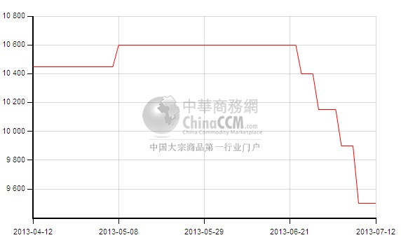

3.2.4苯酚华东市场价格走势图
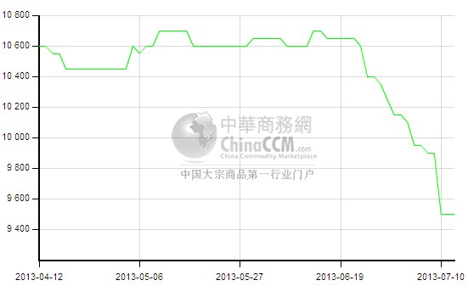

3.3苯酚下游市场动态
地区 | 价格类型 | 价格单位 | 2013-7-8 | 2013-7-9 | 2013-7-10 | 2013-7-11 | 2013-7-12
华东 | 市场价 | 元/吨 | 11850 | 11775 | 11650 | 11650 | 11650
华北 | 市场价 | 元/吨 | 11850 | 11725 | 11675 | 11675 | 11675
本周国内双酚A市场价格继续走低，整体市场气氛显平淡，贸易商多随行就市销售，华东市场参考商谈价格在11600-11700元/吨。成交多在小单。山东及黄山双酚A市场受低价国产货冲击，市场价格走低，山东双酚A市场价格降至11450-11500元/吨，当前国内市场双酚A供应充足，同时国产货价格较低，业者多数对后市看空，市场可能继续走跌。

3.3苯酚行情分析及后市展望
本周国内苯酚工厂价格继续下调，下游市场价格继续下跌，市场利空明显，各地区苯酚市场价格均有所走低。
本周国内苯酚市场价格继续大幅走低，市场货源供应充足，厂家普遍大幅调价，各地区苯酚市场价格本周均有所走低。
厂家情况：
中沙天津35万吨酚酮装置现正常运行，价格本周下调400元/吨至9400元/吨。
燕山石化苯酚报价本周共下调400元/吨至9400元/吨，厂家东西区酚酮装置运行正常。
蓝星哈尔滨12万吨/年酚酮装置本周运行正常，厂家价格本周价格共下调400元/吨至9200元/吨。
高桥石化苯酚价格下调400元/吨至9500元/吨。厂家装置正常运行。
吉林石化12万吨/年酚酮装置运行正常，厂家价格本周下调400元/吨至8730-9080元/吨。
市场情况：
华东苯酚市场本周价格继续走低，高桥石化苯酚本周价格下调至9500元/吨。下游采购较少，成交整体显低迷，因国内外苯酚价格倒挂，进口货近期成交较少。但国内工厂普遍运行正常，货源供应充足，销售平淡之下，周末华东苯酚市场价格降至9400-9500元/吨附近，较上周下跌400-500元/吨。
燕山周边苯酚市场表现平静，厂家本周价格下调400元/吨，贸易商仍随行就市出货，周末市场价格在9400-9450元/吨附近。
华南苯酚市场交投仍显平淡，价格随其他地区价格走低，市场价格在9800-9900元/吨，较上周下跌500元/吨附近。
当前国内苯酚市场整体供应充足，下游环氧树脂等行情仍显平淡，苯酚市场未见利好，下周继续疲弱运行可能性较大。

3.4.2013年5月苯酚进出口数据分析
苯酚 | 月份 | 进口数量(千克） | 进口美元 | 出口数量(千克） | 出口美元
2013 | 5 | 31,811,134 | 46,194,294 | 147,640 | 484,384
2013 | 4 | 62,039,006 | 95,909,026 | 309,330 | 859,884
环比涨跌 |  | -48.72% | -51.84% | -52.27% | -43.67%

四、丙酮周报

4.1丙酮国际市场
本周丙酮国际市场价格
产品 | 地区 | 价格类型 | 7月10日 | 7月3日 | 涨跌 | 单位
丙酮 | 中国 | CFR | 1104-1106 | 1104-1106 | -15 | 美元/吨
丙酮 | 东南亚 | CFR | 1124-1126 | 1124-1126 | - | 美元/吨
丙酮 | 美湾 | FOB | 1367-1389 | 1367-1389 | 22 | 美元/吨
丙酮 | T1 | DER | --- | --- | --- | 美元/吨
丙酮 | T2 | DER | --- | --- | --- | 美元/吨
丙酮 | 鹿特丹 | FOB | 1005-1010 | 1020-1030 | -60 | 美元/吨
丙酮 | 鹿特丹 | FOB | 1005-1010 | 1020-1030 | -60 | 美元/吨
丙酮 | 西北欧 | FD | 825-835 | 825-835 | -5 | 美元/吨

亚洲丙酮一周市场
本周CFR中国丙酮价格为1,105美元/吨,与上周保持不变。中国国内进口基础上价格为8,300元/吨（1,069.60美元/吨）。上周二原料丙烯价格为1,361美元/吨FOB韩国，较上周下跌9美元/吨。生产丙酮盈亏平衡成本为0.75丙烯，1,020.75美元/吨，下跌6.75美元/吨。本周前FOB韩国船货供货价为1,000-1,050美元/吨。上周二CFR东南亚丙酮价格为1,125美元/吨，与之前保持不变。
美国丙酮一周市场
周二，受原料精炼剂丙烯走高的持续影响，美国丙酮现货价格稳定在1,367-1,389美元/吨(62-63美分/磅)FOB美湾，和上周未变。消息称丙酮供应转暖，但需求趋弱，原因可能是预计下个月原料精炼剂丙烯将走平乃至下跌。另外，生产商亦然削减酚酮生产率。本周，听闻约有11,000-13,000吨丙酮从亚洲启运，但具体细节不详。另有传闻称一座美国酚酮装置可能将被关停，但是尚未得到证实。国内市场基本面维持平衡，周二交付价格走平在66-67美分/磅($1,455-1,477)，含10%的销售折扣。合同货方面，消息称6月MMA级合同价格走高4.5美分至63美分/磅($1,388.90)。周二，原料精炼剂丙烯现货交付价格收于56.5美分/磅，较上周下跌1.25美分。
欧洲丙酮一周市场
本周欧洲市场由于很多下游买家即将休暑假，导致结构性和季节性需求很低，同时卖家也感觉到尽快抛售存货的压力。但是，美国及亚洲买家表示出兴趣，同时欧洲市场由于产量减少，从而维持住了价格。对美国的套利交易已经放开，但是还不确定有多少产品被运到美国。美国市场吃紧因此需从欧洲寻找货源。现货交易减少,本周只有几手交易。本周部分交易价格为810-820欧元/吨FCA,相当于FD850欧元/吨。现货由于质量的差别，价格相差约40欧元/吨。低价格产品可能产自俄罗斯，其产品中苯和水的含量较高。

4.2丙酮国内市场

4.2.2本周丙酮生产厂家出厂价
产品 | 日期 | 燕山石化 | 蓝星哈尔滨 | 高桥石化 | 吉林石化 | 中沙天津
丙酮 | 7月12日 | 8300 | 8400 | 8300 | - | 8300
丙酮 | 7月11日 | 8300 | 8400 | 8300 | - | 8300
丙酮 | 7月10日 | 8300 | 8400 | 8300 | - | 8300
丙酮 | 7月9日 | 8300 | 8400 | 8300 | - | 8300
丙酮 | 7月8日 | 8300 | 8400 | 8300 | - | 8300

4.2.3本周丙酮区域价格
产品 | 日期 | 华北地区 | 华东地区 | 华南地区
丙酮 | 7月12日 | 8350-8350 | 8400-8500 | 8200-8300
丙酮 | 7月5日 | 8350-8350 | 8350-8450 | 8200-8400
较上周涨跌 |  | 0 | 50 | 0

4.2.4高桥石化丙酮价格走势图
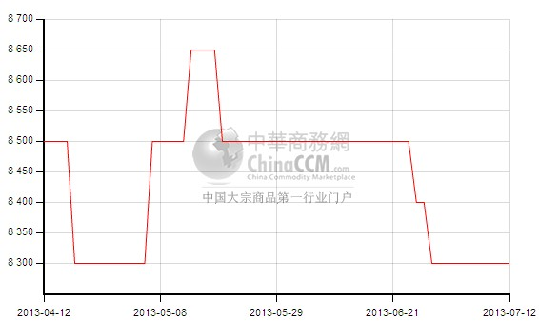

4.2.5江苏丙酮市场价格走势图
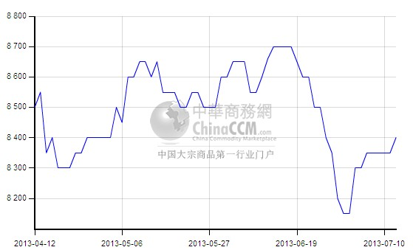

4.3丙酮行情分析及后市展望
本周国内丙酮市场价格窄幅盘整，周末因国际原油价格上涨，部分地区市场价格上扬，整体市场成交仍显一般
工厂情况：本周各丙酮工厂价格普遍持稳，吉林石化丙酮仍以自用为主，高桥石化丙酮本周持稳于8300元/吨，燕山石化、中沙天津丙酮价格本周持稳于8300元/吨。
市场情况：
江苏丙酮市场本周表现一般，市场货源不多，周末受国际原油价格大涨影响，贸易商信心稍有增强，部分小幅拉涨报价，江苏丙酮市场周末价格小涨至8400元/吨，宁波丙酮市场货源较少，同时供应集中，周末市场报价不多，参考价格在8500元/吨附近。
燕山周边丙酮市场表现平静，下游采购意向不强，市场价格持稳于8300-8350元/吨，成交偏淡。
近期丙酮进口货较少，市场货源供应集中。但下游采购仍然不多，货少并不能支撑市场的顺利上涨，短期内市场继续维持上下小幅波动局面可能性较大。

4.4.2013年5月丙酮进出口数据分析
丙酮 | 月份 | 进口数量(千克） | 进口美元 | 出口数量(千克） | 出口美元
2013 | 5 | 46,959,505 | 50,447,513 | 42,623 | 101,642
2013 | 4 | 43,056,130 | 47,694,612 | 71,084 | 103,344
环比涨跌 |  | 9.07% | 5.77% | -40.04% | -1.65%

更多精彩敬请关注：中华商务网
返回本期目录

